# Maldives

## Séjour Maldives - Adaaran Select Hudhuranfushi 4*

### Séjour

## Programme

#### Jour 1 : France - Malé

Rendez vous des participants à l'aéroport. Décollage pour Malé. Repas et nuit à Bord.

#### Jour 2 : Malé - Adaaran Select Hudhuranfushi 4*

Arrivée et accueil à l'aéroport de Malé. Transfert en speed boat jusqu'à votre hôtel Adaaran Select Hudhuranfushi 4*.

Entre plage déserte et forêt verdoyante, votre cœur balance ? L'hôtel Adaaran Select Hudhuranfushi satisfait toutes vos envies ! Faisant face à la mer, directement sur le bord de la plage, votre hôtel vous accueille dans un cadre d'exception : aussi bien entouré par les flots que bercé par la forêt. C'est la destination par excellence pour le farniente et les promenades dans de beaux jardins fleuris, à seulement 40 minutes en bateau de l'aéroport.

#### Jours 3 à 8 : Adaaran Select Hudhuranfushi 4*

Vous logerez en formule All inclusive.

#### Jour 9 : Adaaran Select Hudhuranfushi 4* - Malé

Transfert en speed boat pour l'aéroport de Malé.

Embarquement et décollage vers la France. Repas et nuit à bord.

#### Jour 10 : France

Arrivée en France.

## Points forts.

Vivre une idylle paradisiaque sur un atoll à l'environnement magique

Se prélasser dans une somptueuse Villa pour une évasion de chaque instant

Enfiler masque et tuba pour se prendre pour un poisson parmi les bancs !

Se baigner dans les lagons merveilleux des Maldives

## Votre séjour.

Envie de partir à l'autre bout du monde pour jouer les Robinson Crusoé ?

Plongez au milieu de l'océan Indien et dans ses eaux cristallines et venez profiter de ses plages idylliques de sable blanc. Sur un récif somptueux, faites la rencontre de poissons multicolores, de tortues ou encore d'impressionnantes raies Manta. Lhohifushi Island est un atoll se situant dans le nord des atolls de Malé.

Au programme : propriété luxuriante, plage tropicale et découvertes naturelles incroyables !

Entendez-vous l'appel de cette nature exubérante ? Partez à sa rencontre !

## Hébergement.

**Votre hôtel.**

Adaaran Select Hudhuranfushi 4*.

Entre plage déserte et forêt verdoyante, votre cœur balance ? L'hôtel Adaaran Select Hudhuranfushi satisfait toutes vos envies ! Faisant face à la mer, directement sur le bord de la plage, votre hôtel vous accueille dans un cadre d'exception : aussi bien entouré par les flots que bercé par la forêt. C'est la destination par excellence pour le farniente et les promenades dans de beaux jardins fleuris, à seulement 40 minutes en bateau de l'aéroport.

**Les chambres.**

Durant votre escapade aux Maldives vous pourrez choisir de séjourner en Garden Villa ou Beach Villa. Située le long de l'atoll, la chambre Standard (15 m²) vous offre une vue dégagée sur les jardins verdoyants et sur l'océan. À l’ombre des cocotiers, chaque chambre possède une terrasse ou un balcon pour faire face à la plage et l’immensité de l’océan Indien. Ouvrez les portes-fenêtres et respirez l'air de la mer. Sirotez un verre sur votre terrasse privée tout en observant le ciel par nuit claire. À l'intérieur, découvrez un environnement élégant et épuré.

Garden Villa (environ 59 m²)

Poussez les portes de votre 4*. Nichée dans un écrin de verdure votre villa est un véritable havre de paix pour vous ressourcer.

Les équipements modernes et la décoration soignée vous promettent un séjour des plus agréables.

Beach Villa (environ 60 m²)

Poussez les portes de votre 4*. Bienvenue dans votre Beach Villa, vous trouverez ici tout le confort que vous étiez venu chercher. Ce pied-à-terre dispose de nombreux équipements modernes et d'un mobilier élégant avec de subtiles touches tropicales, collant à la peau de cet écrin de paradis. Situé directement sur la plage, vous ne pouviez rêver meilleure situation.

Veuillez noter que la capacité maximale d'accueil en Beach Villa est la suivante :

Chambre Single : jusqu’à 1 personne

Chambre Double : jusqu’à 2 personnes

Chambre Triple : jusqu’à 3 personnes (dont maximum 3 adultes)

**La restauration.**

Pendant ce séjour de rêve, il est hors de question de perdre du temps en cuisine. Nous avons donc négocié pour vous une formule tout inclus. A partir de novembre 2019 vous profiterez de la formule tout inclus Premium.

Rendez-vous au restaurant Banyan de l'hôtel et dégustez des buffets internationaux variés en profitant du bruit des vagues sur la plage. La formule tout compris vous permet de profiter d'un petit déjeuner, d'un déjeuner et d'un dîner, ainsi qu'une sélection de boissons jusqu’à minuit

Horaires donnés à titre indicatif sous réserve de modification.

Aménagements/services sujets à supplément payable sur place.

L’abus d’alcool est dangereux pour la santé, à consommer avec modération.

**Les loisirs.**

Laissez le stress derrière vous. Sur l'île, il n'y a qu'un seul mot d'ordre à respecter : le farniente ! L'Adaaran Select Hudhuransuhi vous propose une plage privée et une piscine. Commencez votre journée en admirant le lever du soleil sur l'océan Indien. Pensez à ramener tuba et lunettes de plongée pour découvrir les poissons multicolores et récifs coralliens. Pour garder la forme, accédez sans supplément à la salle de sport ainsi qu'au terrain de tennis.

Les plus aventureux pourront également louer du matériel pour découvrir les fonds marin ou encore vivre des sensations fortes en chevauchant un jet-ski. Finissez la journée au Spa et craquez pour un soin aux vertus purifiantes et décontractantes...

**En option sur place**

- La plongée aux Maldives

L'incontournable de l'île se passe dans les fonds marins. La mer qui la borde est habitée d'une vie incroyable. Découvrez les décors colorés sublimes ainsi qu'une large variété de faune sous-marine : tortues, raies Manta et même le célèbre et impressionnant requin baleine.

À noter que pour un tourisme respectueux de l’environnement, la chasse et le ramassage du corail sont formellement interdits.

- Jouer au Robinson Crusoé sur l'île Kuda Bandos

Que vous soyez en lune de miel ou que vous ayez tout simplement envie de vous retrouver seul, l'île de Kuda Bandos est faite pour vous. Située à quelques minutes de l'île de Bandos, cette petite île est entièrement déserte. Entourée par le vaste océan Indien et drapée dans un voile de verdure elle promet une retraite au cœur du paradis... en toute intimité !

## Formalités.

**Formalités administratives pour les ressortissants français ou de l'Union Européenne :**

Passeport en cours de validité et valable 6 mois après la date retour.

Tout mineur français quittant le territoire national doit vérifier auprès des autorités compétentes les documents nécessaires à son voyage.

A compter du 26 juin 2012, les enfants ne peuvent plus être inscrits sur le passeport de leurs parents. Ils devront donc voyager avec un document officiel individuel.

Toutefois, les passeports délivrés antérieurement au 12 juin 2006, qui font apparaître des enfants mineurs de moins de 15 ans sur le passeport de leurs parents, demeurent valables jusqu’au terme de leur validité normale.

A l'aéroport, une taxe de sortie obligatoire d'environ 25 dollars par personne sera à payer sur place.

Tarif donné à titre indicatif, sous réserve de modification.

La France ne disposant pas de représentation diplomatique à Malé, c’est l'Ambassade à Colombo, Sri Lanka, qui est compétente pour les Maldives.

Ambassade de France aux Maldives : http://www.ambafrance-lk.org/

**Veuillez nous contacter concernant les formalités liées à la pandémie de Covid19.**

## Transport.

Nous travaillons avec des compagnies régulières pour nos packages, Qatar Airways, Emirates, Turkish Airlines ou autre …

Pour les départs de province, en cas d’itinéraire passant par Paris, les pré et post acheminements peuvent s’effectuer en train ou avion au bon vouloir de la compagnie.

Les transferts.

Les transferts aller-retour en speed boat entre l’aéroport de Malé et l’hôtel sont compris dans nos offres avec vol.

## Inclus dans le prix.

Séjour 7 nuits

Les vols France / Malé / France sur vols réguliers

Les taxes aériennes à ce jour : 360 € – révisables jusqu’à la facturation finale.

Les transferts aéroport / hôtel / aéroport

7 nuits en hébergement comme stipulés dans le programme ou similaire

All inclusive comme mentionnée au programme

L’assistance de notre agence sur place

## Non inclus dans le prix.

L’assurance Multirisques Covid 19

La Green tax : 6USD / nuit / personne

Les visites non indiquées dans le programme

Le supplément chambre individuelle

Les options

Les pourboires

Les boissons

Les dépenses d’ordre personnel

Les repas non indiqués

## Photos

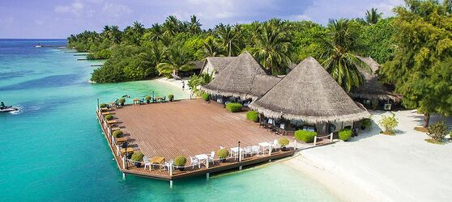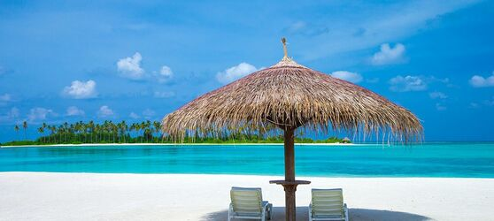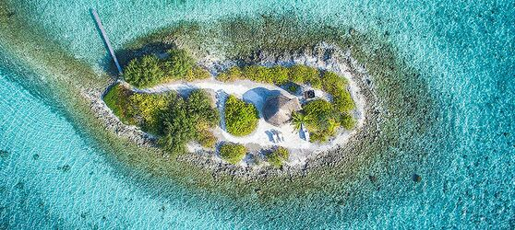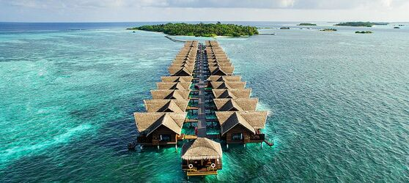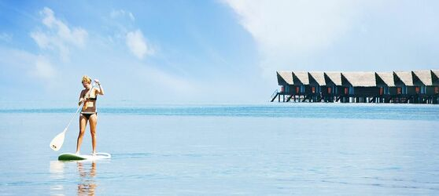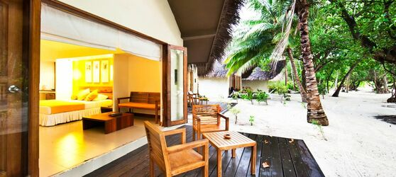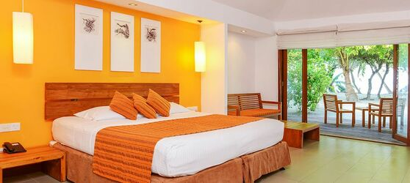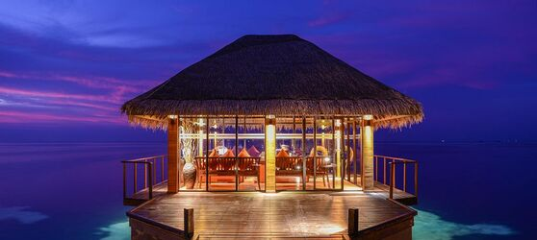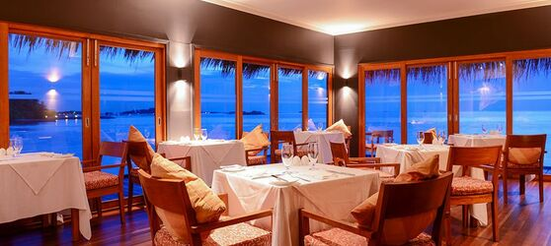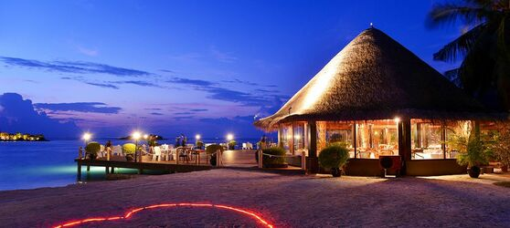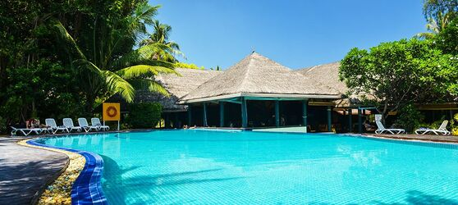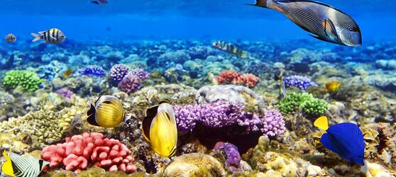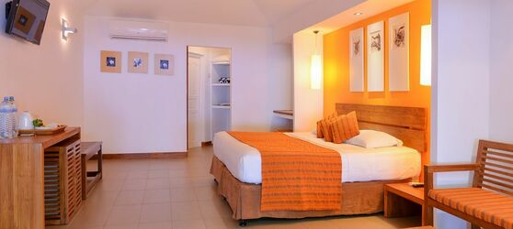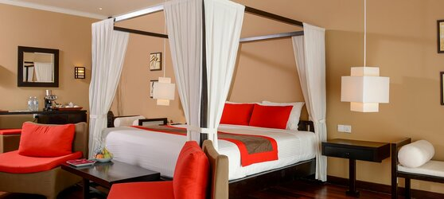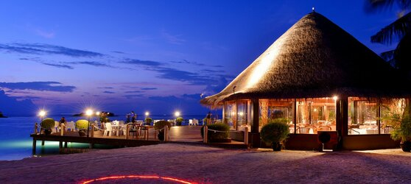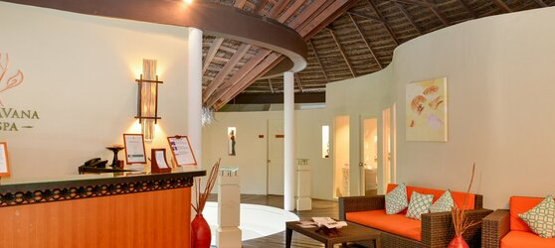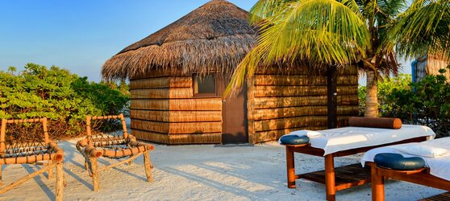

## Tarifs

|  |  |  |
| --- | --- | --- |
| **Date de départ** | **Date de retour en France** | **Prix minimum en € / pers.** |
| 08/07/2021 | 17/07/2021 | 1083.24 |
| 15/07/2021 | 24/07/2021 | 1083.24 |
| 22/07/2021 | 31/07/2021 | 1083.24 |
| 29/07/2021 | 07/08/2021 | 1151.6799999999998 |
| 05/08/2021 | 14/08/2021 | 1151.6799999999998 |
| 12/08/2021 | 21/08/2021 | 1151.6799999999998 |
| 19/08/2021 | 28/08/2021 | 1151.6799999999998 |
| 26/08/2021 | 04/09/2021 | 1151.6799999999998 |
| 02/09/2021 | 11/09/2021 | 1151.6799999999998 |
| 09/09/2021 | 18/09/2021 | 1151.6799999999998 |
| 16/09/2021 | 25/09/2021 | 1151.6799999999998 |
| 23/09/2021 | 02/10/2021 | 1151.6799999999998 |
| 30/09/2021 | 09/10/2021 | 1151.6799999999998 |
| 07/10/2021 | 16/10/2021 | 1151.6799999999998 |
| 14/10/2021 | 23/10/2021 | 1151.6799999999998 |
| 21/10/2021 | 30/10/2021 | 1151.6799999999998 |